MỤC LỤC

Nội dung | Trang
Phần 1: Đặt vấn đề. | 1
1.Lí do chọn đề tài. | 1
2. Nhiệm vụ nghiên cứu: | 2
3. Phương pháp nghiên cứu | 2
4. Phạm vi, giới hạn phạm vi nghiên cứu. | 3
Phần 2: Giải quyết vấn đề | 3
1. Cơ sở lí luận | 3
1.1. Cơ sở khoa học. | 3
1.2 Cơ sở thực tiễn. | 4
2. Thực trạng. | 4
2.1.Thuận lợi và khó khăn | 4
2.2. Kết quả, hiệu quả của thực trạng trên | 6
3. Giải pháp thực hiện | 6
3.1.Mục tiêu của giải pháp | 6
3.2. Các giải pháp thực hiện: | 6
3.3. Giới thiệu 1 số trò chơi đã sử dụng | 9
3.4. Điều kiện thực hiện giải pháp | 12
3.5. Kết quả khảo nghiệm, giá trị khoa học của vấn đề nghiên cứu | 12
3.6. Điểm mới trong kết quả nghiên cứu | 12
4. Hiệu quả của sáng kiến kinh nghiệm. | 13
Phần 3. Kết luận và khuyến nghị. | 13
Tài liệu tham khảo
Hình ảnh minh họa

TÀI LIỆU THAM KHẢO
1. Bộ Giáo dục và đào tạo,(2007), Hóa học 9, NXB Giáo Dục.
2. Ngô Ngọc An, (2005), Câu hỏi và bài tập trắc nghiệm hóa học THCS 9, NXB Đại học sư phạm.
3. Dương Văn Đảm, Võ Minh Kha, Lê Trường, Phạm Việt Bằng, (1982), Hóa học trong nông nghiệp, NXB Khoa học và Kỹ thuật.
4. Lê Xuân Trọng (chủ biên), Ngô Ngọc An, Ngô Văn Vụ, (2007), Bài tập hóa học 9, NXB Giáo Dục.
5. Huỳnh Văn Út (2010), Phương pháp giải bài tập hóa học 9, NXB Đại học quốc gia Hà Nội.
6. Các tài liệu thiết kế trò chơi trên mạng internet.

PHỤ LỤC
HÌNH ẢNH TRÒ CHƠI TRONG BÀI GIẢNG POWEPOINT

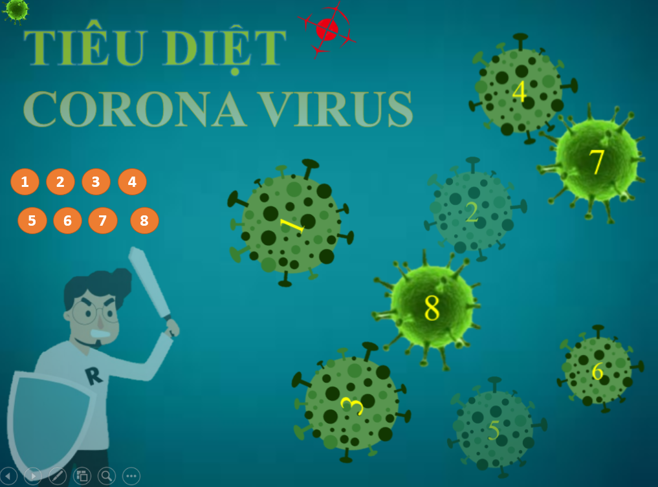
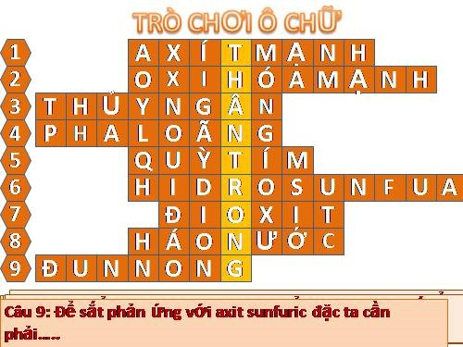
HÌNH ẢNH TRÒ CHƠI HAND-ON

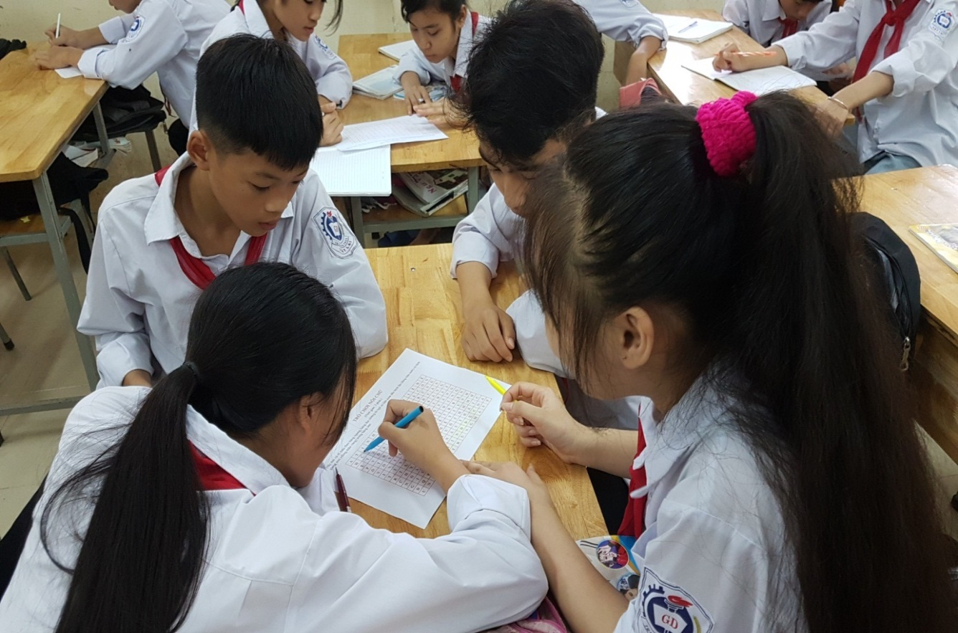TRÒ CHƠI: ONG TÌM CHỮ

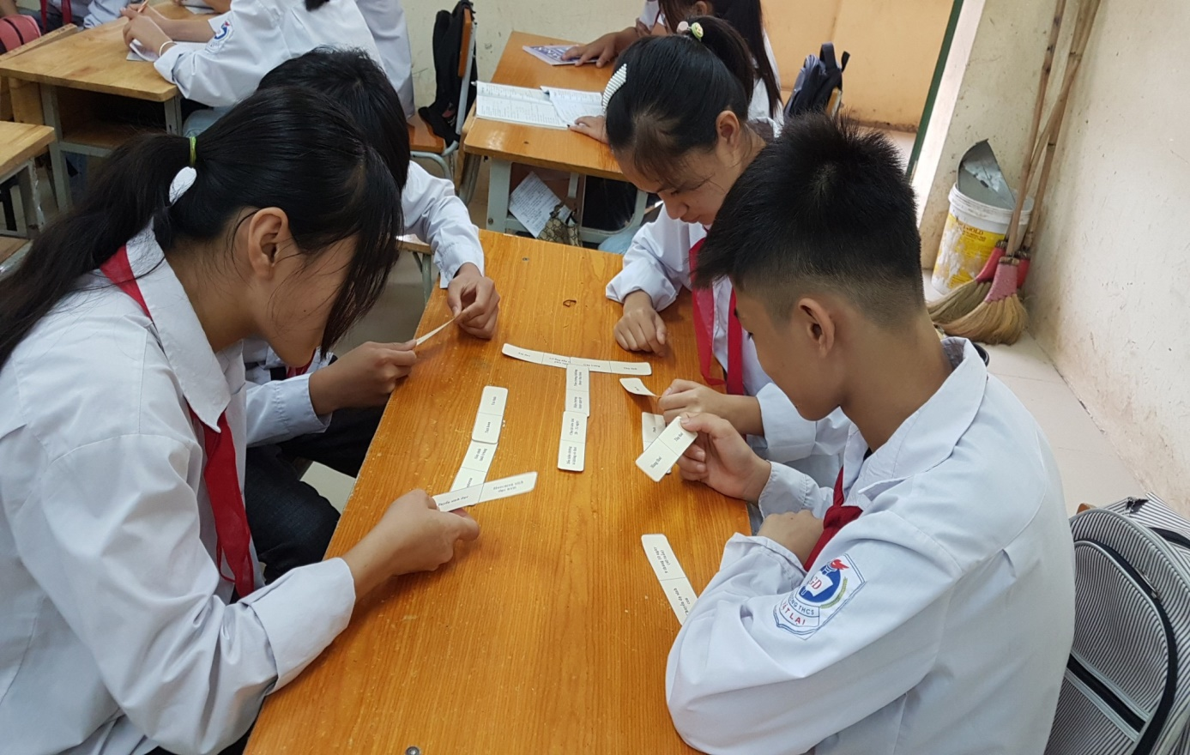TRÒ CHƠI: GHÉP NỐI KIẾN THỨC

HÌNH ẢNH HỌC SINH TÍCH CỰC TRONG HOẠT ĐỘNG HỌC TẬP

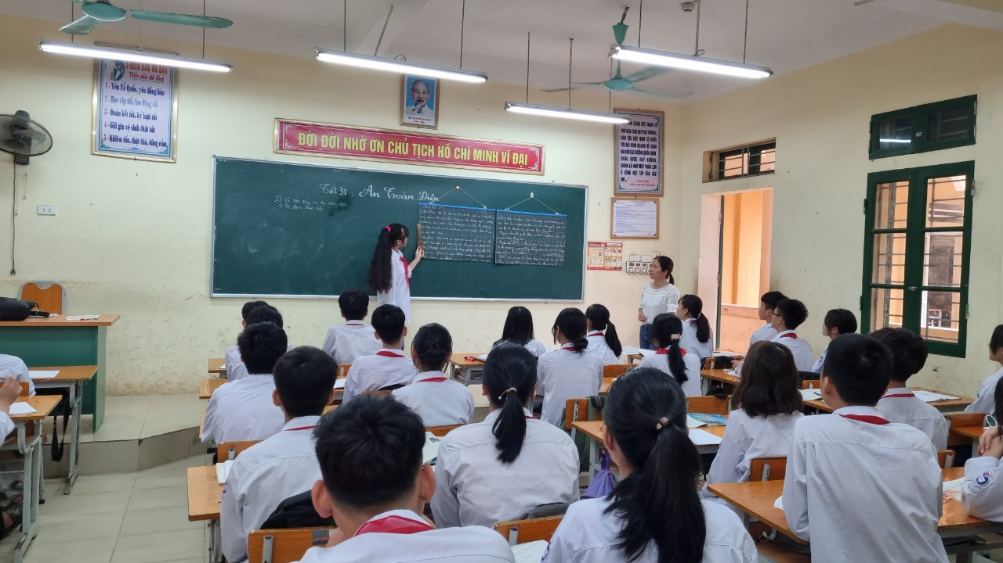 HỌC SINH TỰ TIN KHI THUYẾT TRÌNH
HỌC SINH SÔI NỔI TRONG GIỜ HỌC

